附件二 能耗系统工作量计量表

换热站设计文档

- 菜单概述
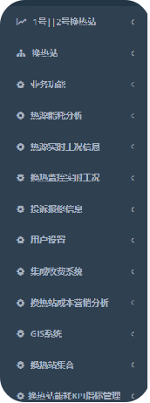
系统菜单包括：
回温回压对比
换热站详细
业务功能
热源能耗分析
热源实时工况信息
换热监控实时工况
投诉保修信息
用户设置
继承收费系统(暂定)
换热站成本营销分析(暂定)
GIS系统(暂定)
换热站集合
换热站能耗KPI指标管理
报表
领导视图

- 回温回压对比
回温回压通过客户自定义设定对比项，对需求信息进行对比。
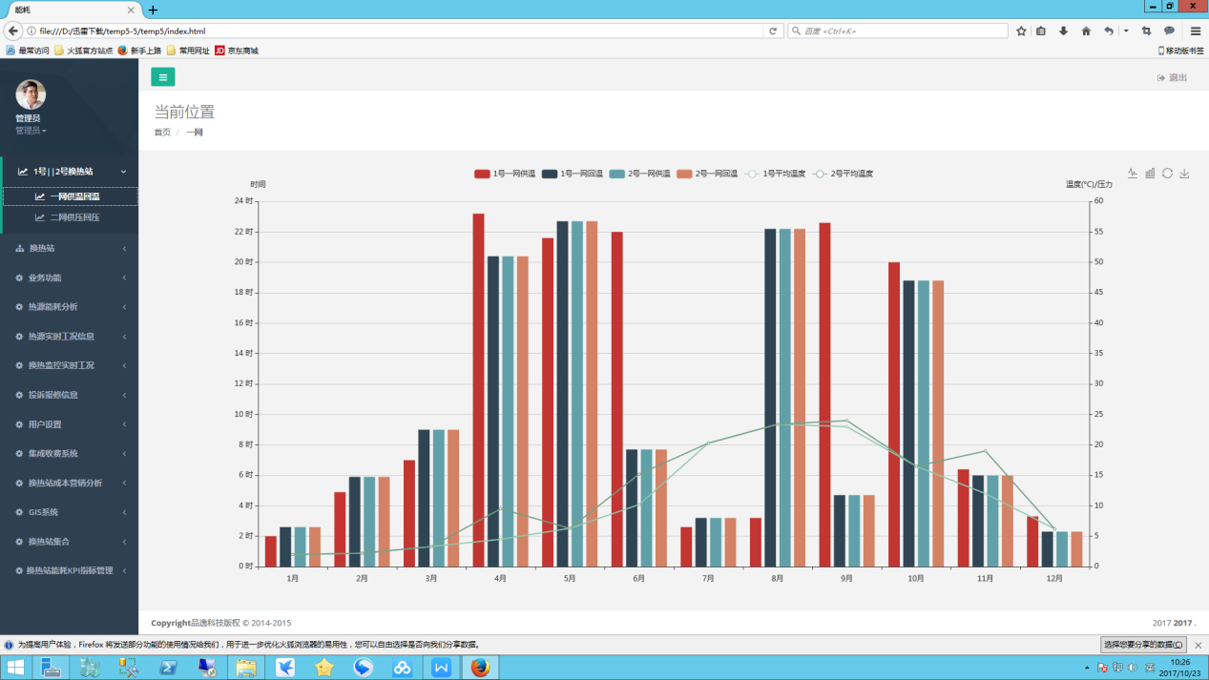
对比信息通过柱状图形式表现出来。可以附带趋势曲线。
用户可以自定义不同换热站不同机组之间温度、压力对比。可以做自定义保存。比如说设定5个换热站之间温度对比后，下次直接点击即可查看。可以将不同分公司机组进行分类。
- 换热站
换热站菜单中显示所有换热站的回温回压信息。可实现对所有换热站信息的纵览
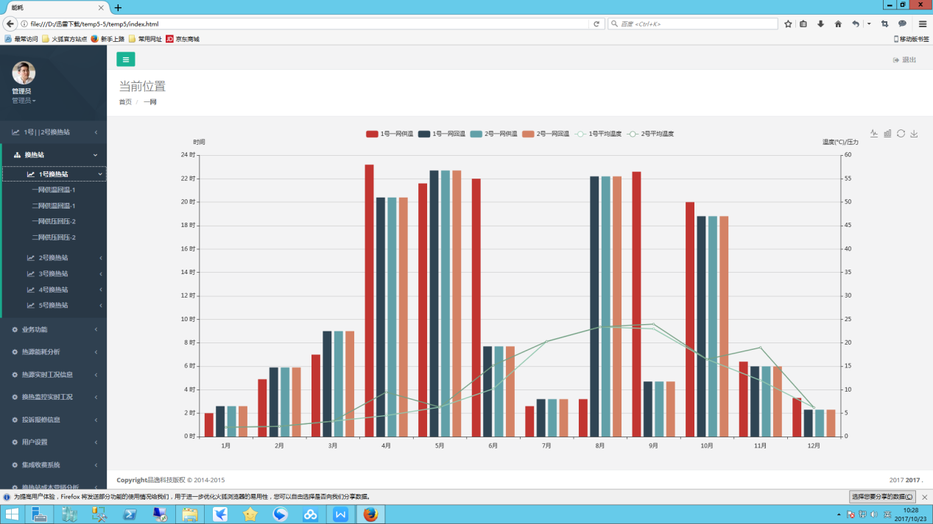
回温回压信息通过柱状图形式展现出来，并辅以趋势曲线。
供温，供压，循环泵，补水泵参数也要相应展示。
换热站各项数据，可以自定义以不同时间段查询，可以计算平均值，或者总和值等等。可以导出报表。换热站名称可以进行模糊查询，可以自定义按照不同形式进行分类，比如说按分公司。分类之后可以进行保存。
默认可以产生日、月、年报表。
- 业务功能
业务功能中包括数据查询和气象信息两部分
数据查询部分可以显示本年和历史热源数据信息。并以图表形式展现出来
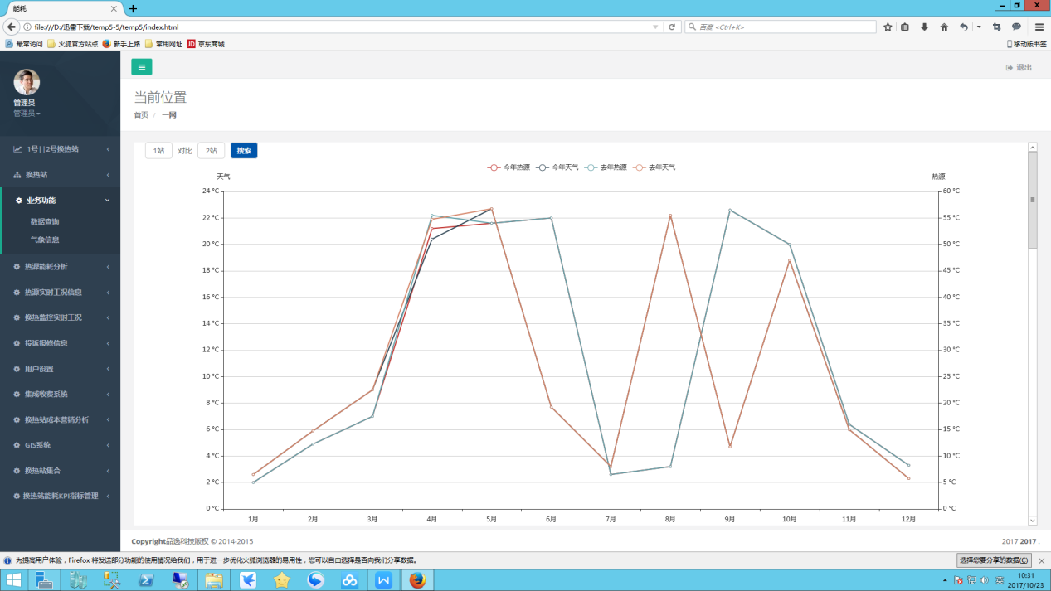
气象信息中可以显示气象局及监测点的历史信息，当前信息以及预报信息。并以曲线图 标形式展现出来
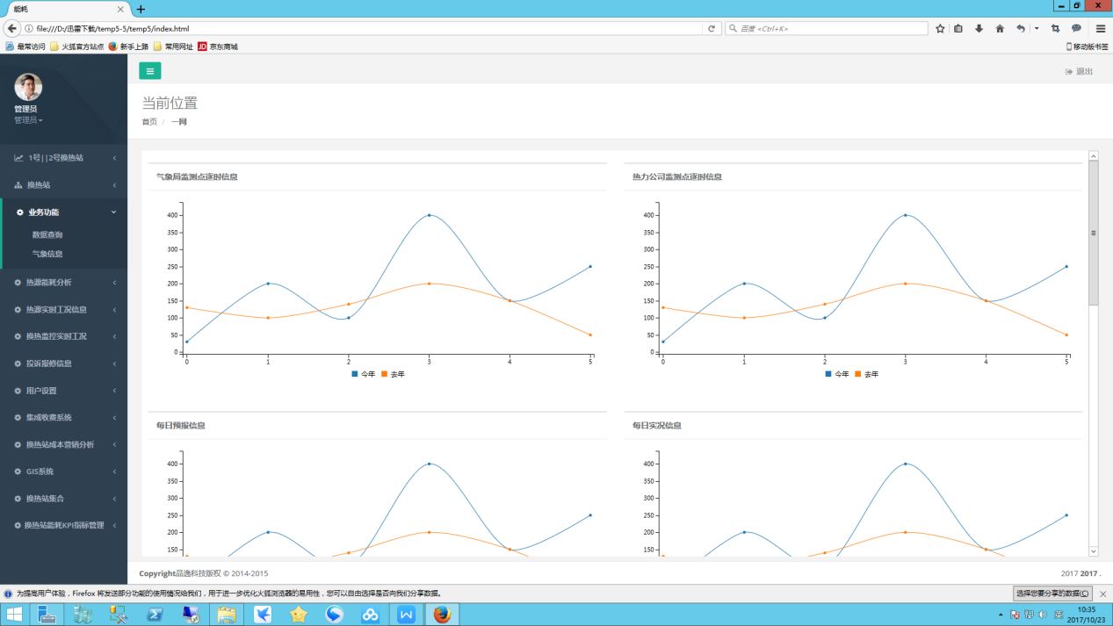
- 热源能耗分析
本菜单中集中列出了各项能耗的统计分析菜单。包括热量统计分析；水量统计分析；电 量统计分析；水电热综合统计分析以及水电热站与站统计分析。
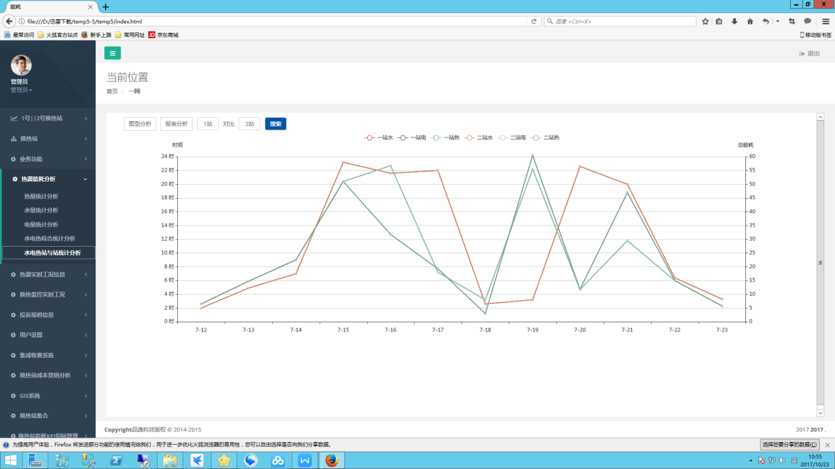
- 热源实时工况信息
实时动态展现热源工况信息。采用动态滚动图表显示。
列出一网供温，一网回温，瞬时热量，瞬时流量，累计热量，累计流量，一网供压，一网回压等其他热源重要参数。将这些参数以表格、实时曲线，历史曲线，柱状图等形式显示出来。
负荷预测。根据天气预报和往年的负荷情况，预测显示未来几天的供暖负荷。

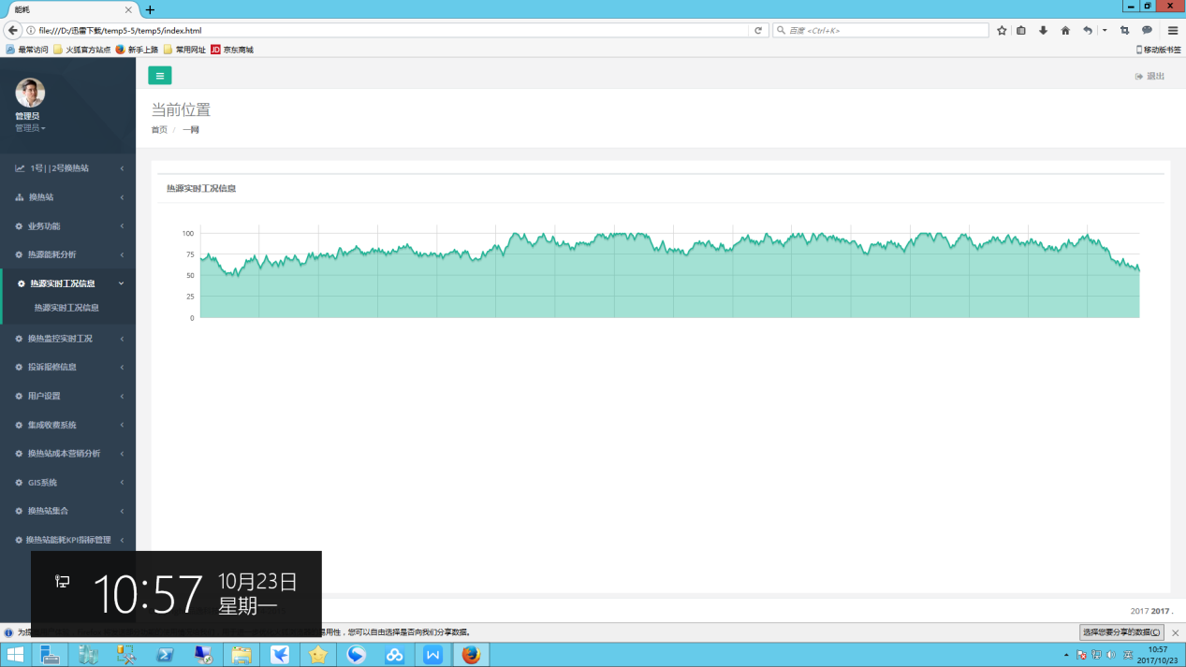
- 换热站监控实时工况
实时动态展现换热站监控信息。采用动态滚动图表显示
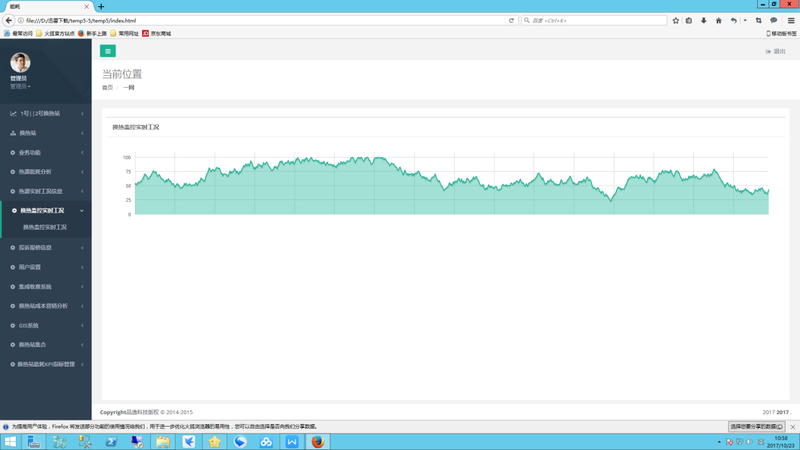
包含每一个换热站监控信息。每个换热站各项参数。参数包括一网供回压，一网供回温，二网供回压，二网供回温，1号、2号循环泵频率，电流参数等等。
- 投诉保修信息
显示投诉以及保修信息。包含投诉信息以及保修信息两个子菜单。
投诉信息
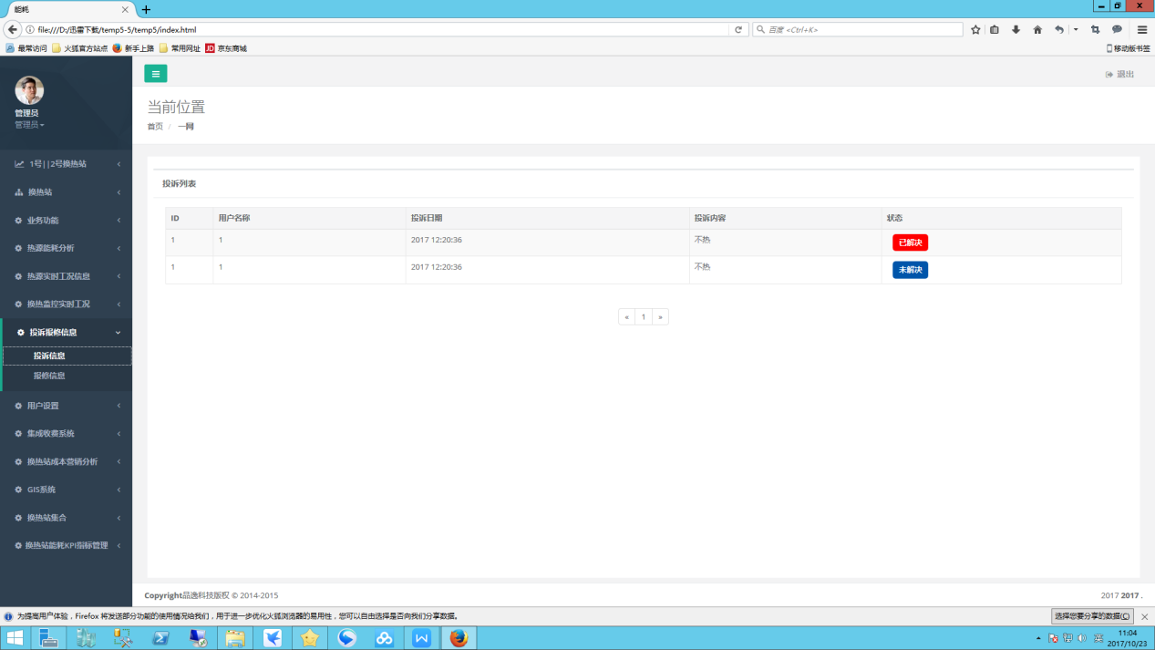

报修信息
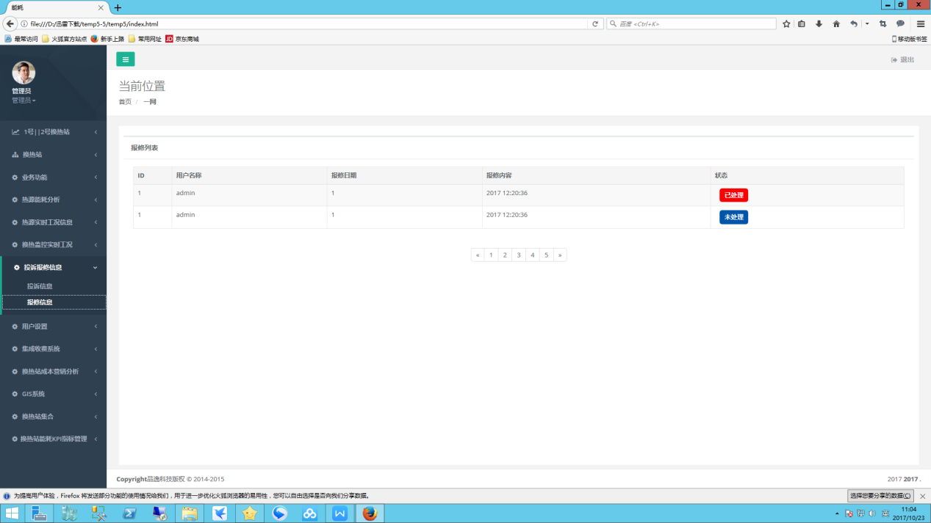

九．用户设置
用户可以根据用户名、原密码对自己的密码进行修改。
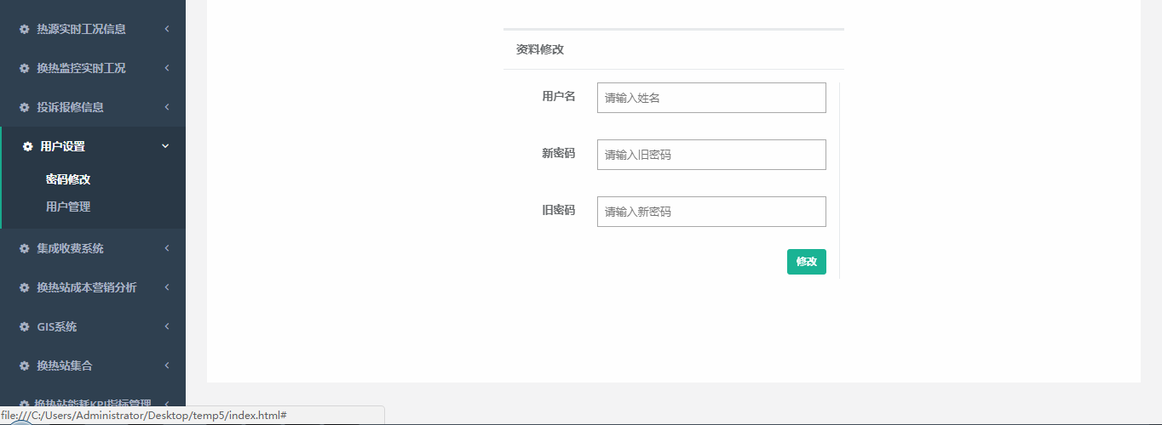
系统对用户的添加、修改、删除操作的管理，首页面为展示所有的用户
展示所有用户：
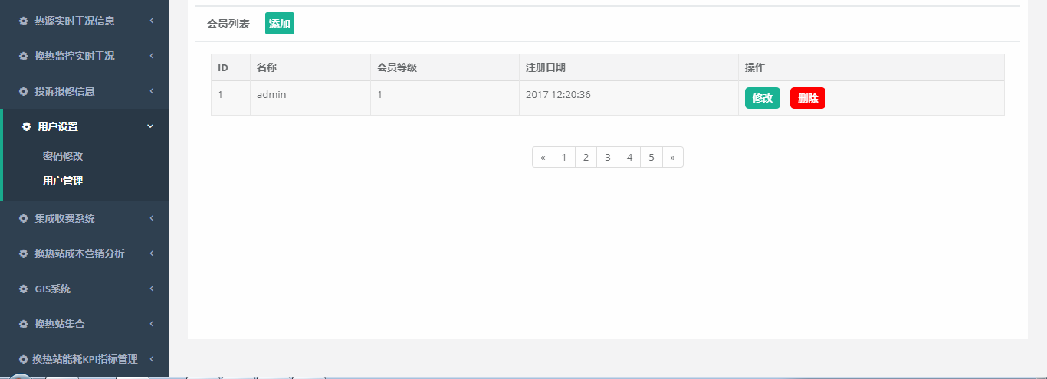
十．集成收费系统
对用户采暖负荷信息和收费信息已图表的形式展示出来。
并且显示相应的状态。
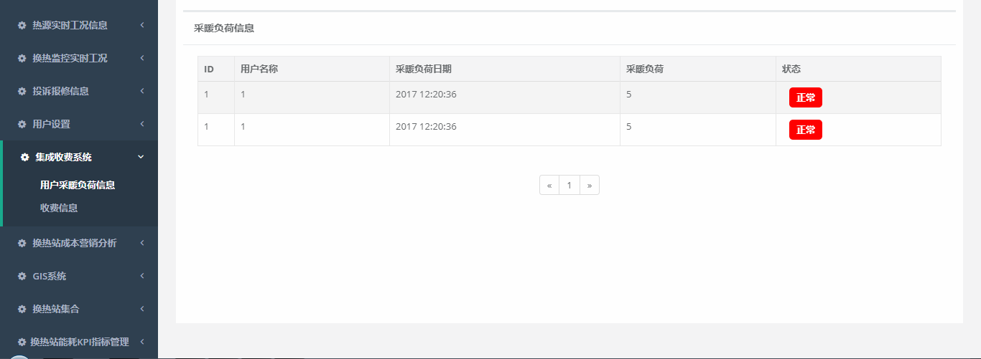
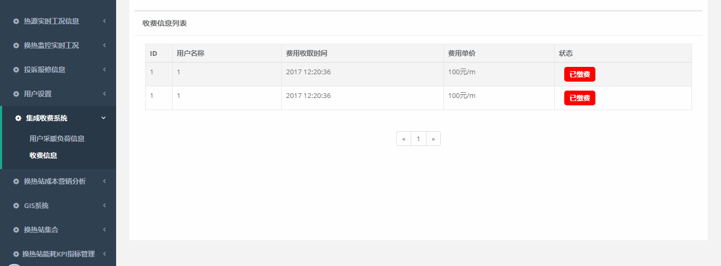
十一．换热站成本营销分析
换热站能耗成本分析
以饼装图对能耗成本进行展示
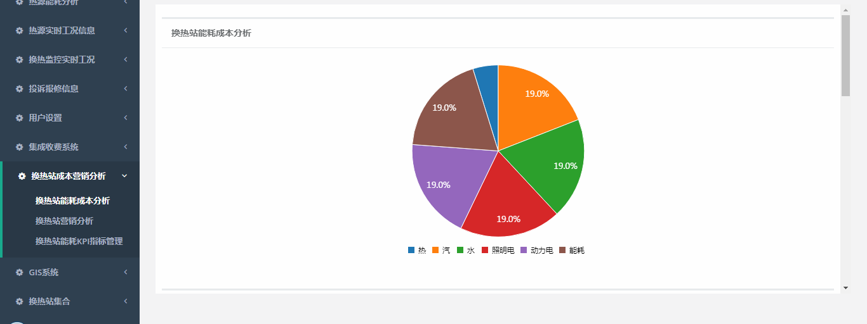
热耗成本以表格形式进行展示
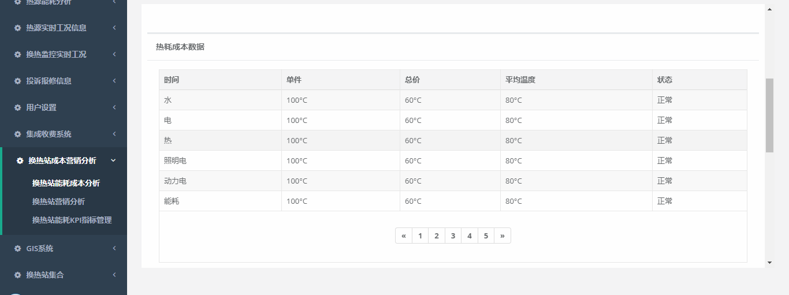
走势以折线图的形式进行展示
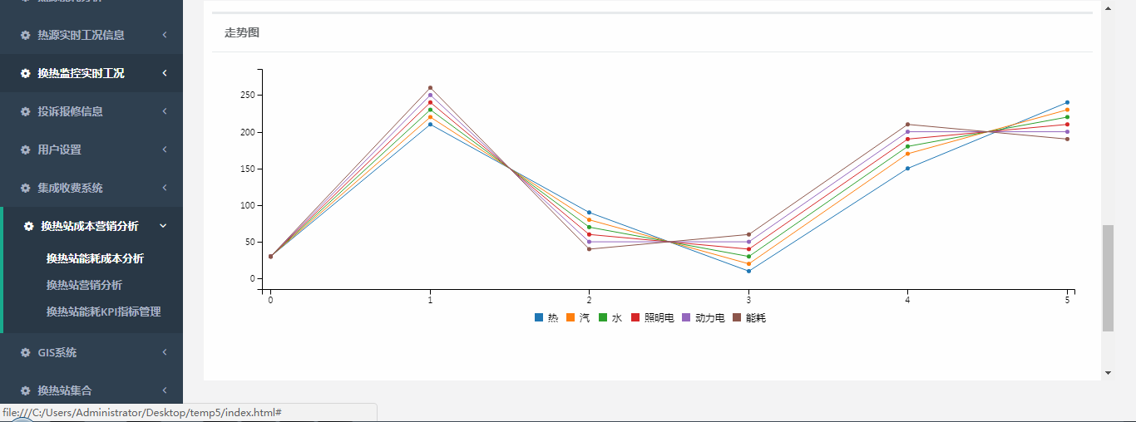
水电热成本分析，水电热盈亏分析，各个换热站也须进行排名。一个热力公司分六个子公司。需进行同一子公司下换热站成本排名，盈亏排名。不同子公司之间平均成本排名。一个热力公司所有换热站放置在一起进行排名。
换热站营销分析
在成本统计的基础上，与收费系统实时连接，实现各站面积数据、收入数据、电话投诉量的实时读取；在此基础上实现各站成本与收入的对比分析，实现各站总体以及单位面积的营销排名分析。
通过能耗量以及能耗成本折算各个站供热成本信息。与相关收费收入信息、客户服务信息进行运营情况、供热质量情况分析。
分别计算出每个站水、电、热成本，列出每个换热站收费情况。从而实现盈亏分析，并且以图表的形式展示。
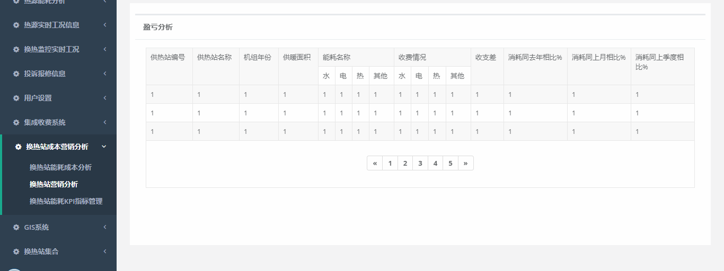
换热站能耗KPI指标管理
通过软件建立起从热源到各类站以及用户热、电等能源标准不同的能耗指标。 可以设定修改每个机组消耗的基准。
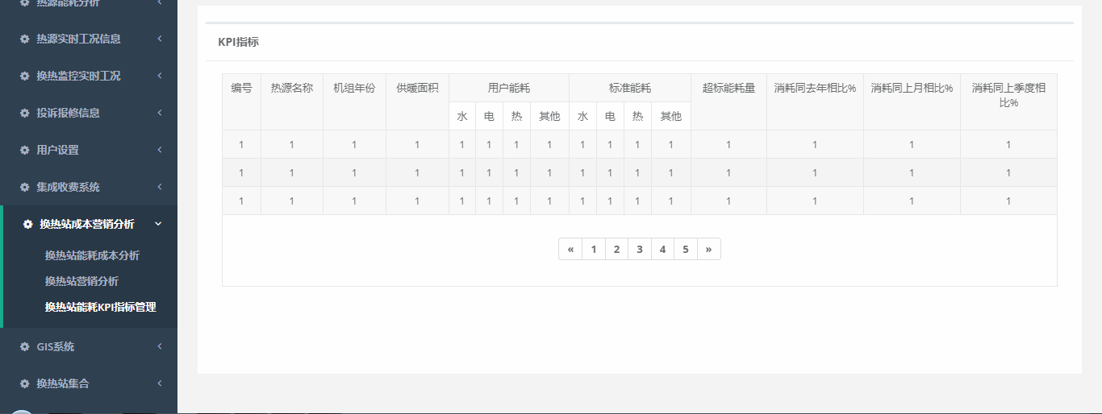
十二．GIS系统
对用户位置信息、设备信息、检修等信息的维护、并以图表形式展示的管理
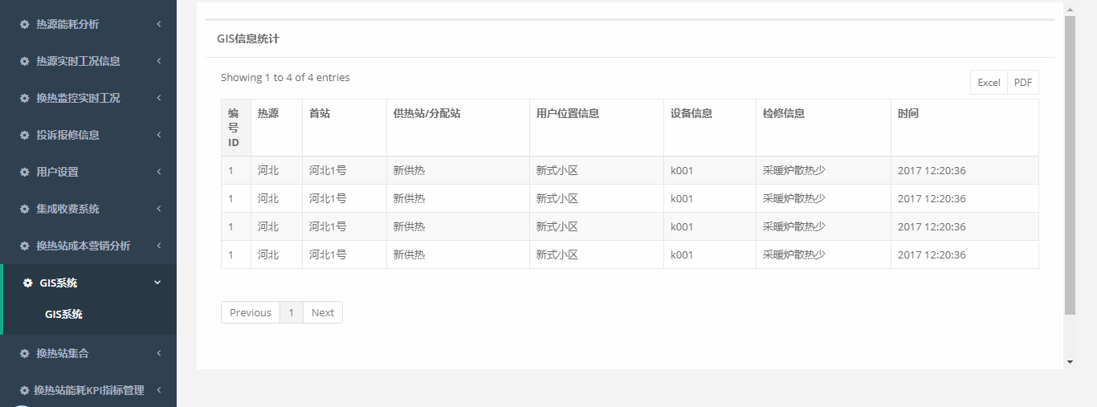

十三．换热站集合
换热站集合
对所有的换热站，用户可以自定义属性，进行数据的展示和状态跟踪
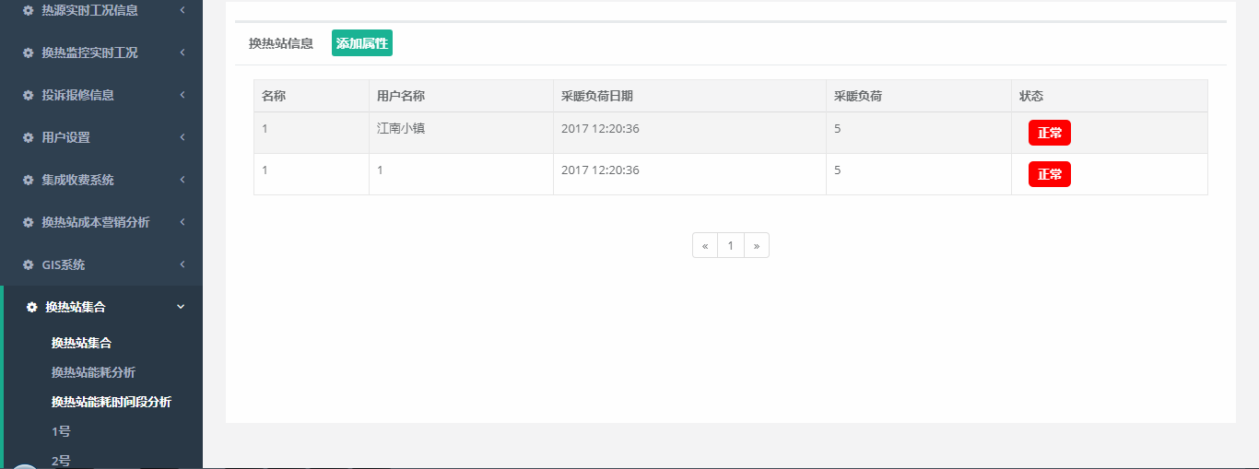

换热站能耗分析
各站实际耗能量结合能耗指标信息，实现对热、电、水总耗量、单耗的横向、纵向比较，即各站的比较以及某站历史真实的比较。横向对比：不同换热站之间同一时间排名。点击对应的列，可以进行升序和降序排名。
一个热力公司分六个子公司。需进行同一子公司下换热站排名。不同子公司之间平均值排名。一个热力公司所有换热站放置在一起进行排名。
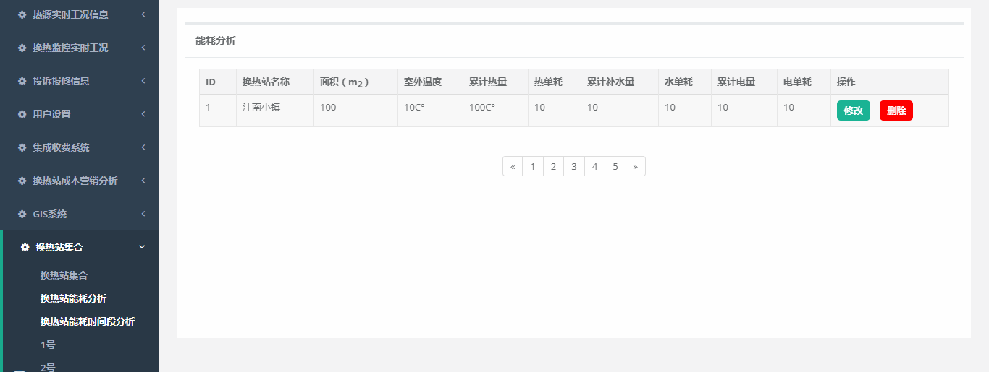
换热站能耗时间段分析
菜单下列出所有换热站，并根据不同的时间展示信息
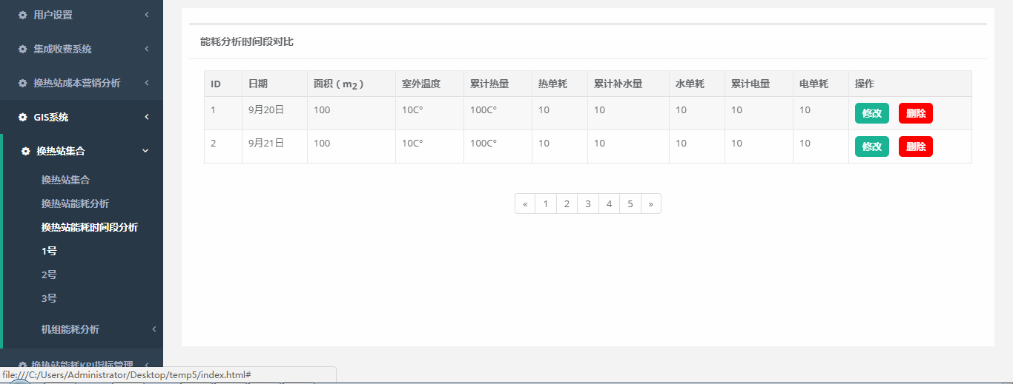

机组能耗分析
以图表的形式展示不同的机组在不同的时间段的能耗相关信息
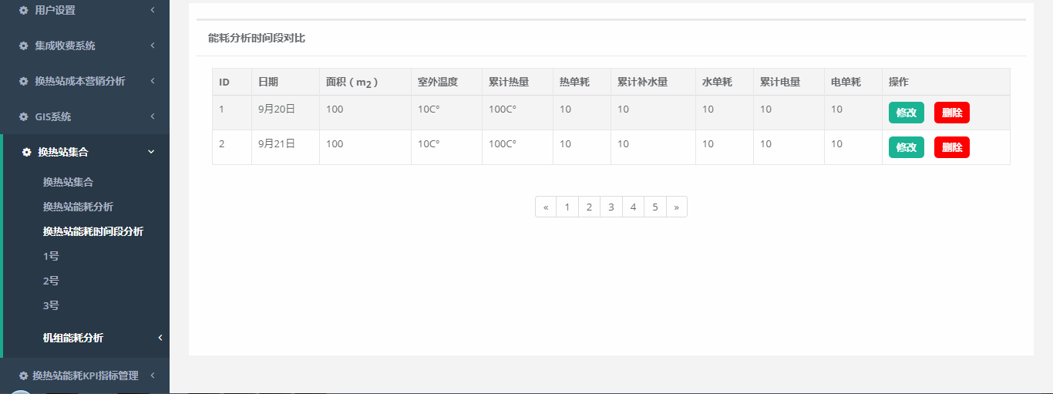

十四．换热站能耗KPI指标管理
换热站能耗KPI指标管理
各类站以及用户热、电等能源标准不同的能耗指标，可以设定修改每个机组消耗的基准
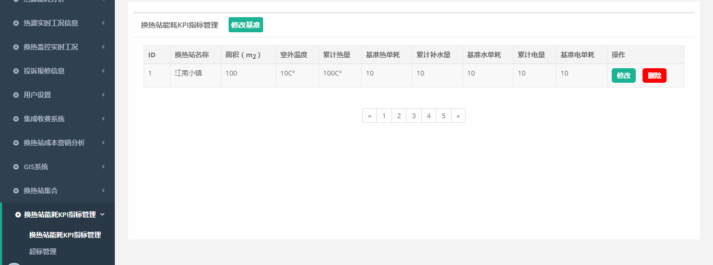
超标管理
根据各站水电热实际耗量与其相关KPI指标信息进行对比分析，实现超标站排名、数据的管理。实际单耗和基准单耗在同一行对比。
以图表形式进行展示
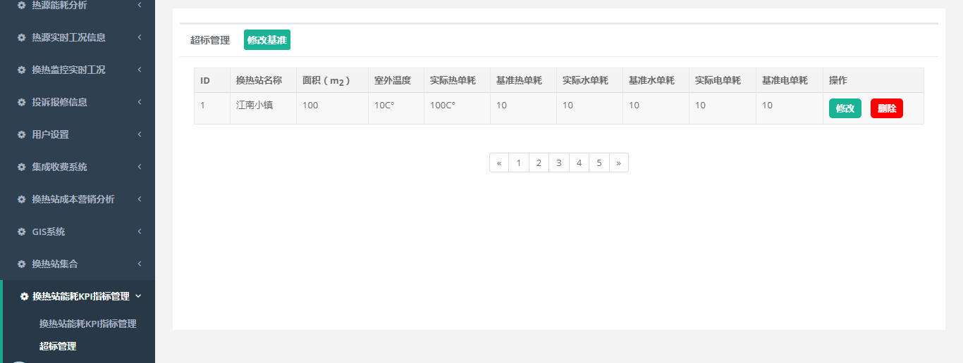
十五．维护
可以通过前端web界面，进行添加站点，删除站点，修改站点进行维护，添加后站点，上述各项功能可以实现。
十六.报表
以附件《智能热网实时数据报表》为基础，设计出对应的报表界面，报表可以保存导出。

十七.领导视图
将重要信息，领导关注信息展现在一个界面。并转化为手机视图，供领导查看。
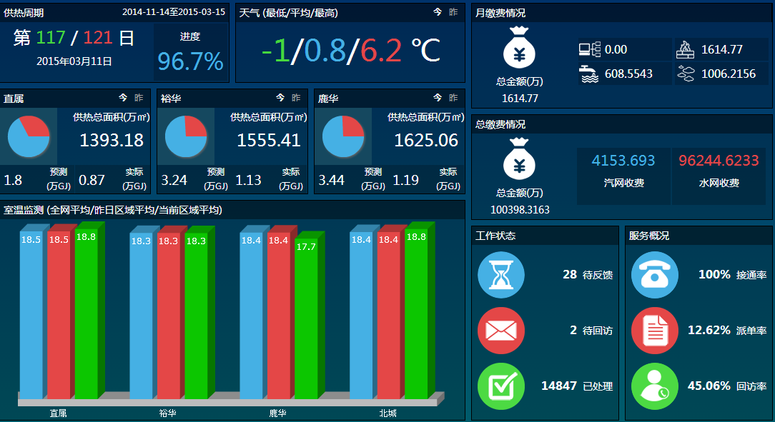
上图再加上热源信息。水电热单耗最高，最低换热站。

